****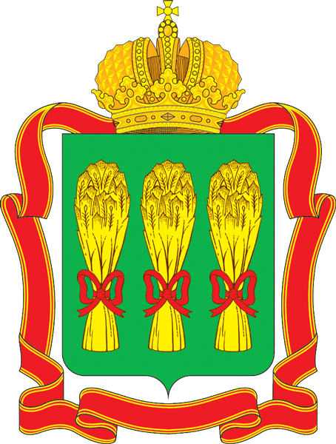

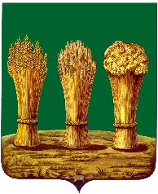

**ЧЕМПИОНАТ и ПЕРВЕНСТВО ПЕНЗЕНСКОЙ ОБЛАСТИ**

**Кубок Федерации спортивного ориентирования**

**Пензенской области**

**Информационный бюллетень**

**Пензенская область., п. Золотаревка 20-23 июня 2025 г.**

**ОРГАНИЗАТОРЫ СОРЕВНОВАНИЙ**

Министерство физической культуры и спорта Пензенской области

Федерация спортивного ориентирования Пензенской области

Клуб спортивного ориентирования «Сурский Феникс»

Главный судья соревнований: Савинова Марина Сергеевна, 89020829310

Главный секретарь соревнований: Лукьянова Дина Равилевна, 89273955885

**ВРЕМЯ И МЕСТО ПРОВЕДЕНИЯ СОРЕВНОВАНИЙ**

Соревнования проводятся с 20-23 июня 2025 года. Пензенская область,

Пензенский район, п. Золотаревка, Сурское водохранилище, Мыс.

**ПРОГРАММА СОРЕВНОВАНИЙ**

**Пятница – 20 июня**

|  |  |  |
| --- | --- | --- |
| Время | День приезда | Место |
| 17:00-18:00 | Комиссия по допуску к соревнованиям | Центр соревнований |

**Суббота – 21 июня**

|  |  |  |
| --- | --- | --- |
| 13:00 | Старт дисциплин  кросс – спринт – общий старт 0830091811Я | Арена соревнований |
|  | Награждение за 1 день соревнований | Арена соревнований |

**Воскресенье –22 июня**

|  |  |  |
| --- | --- | --- |
| 10:00 | Старт дисциплины  Кросс-выбор (гроздь)  0830121811Я | Арена соревнований |
|  | Награждение за 2 день соревнований | Арена соревнований |

**Понедельник - 23 июня**

|  |  |  |
| --- | --- | --- |
|  | День отъезда |  |

**ВОЗРАСТНЫЕ ГРУППЫ**

Согласно Положению о соревнованиях, допускаются спортсмены:

Чемпионат Пензенской области- Мужчины, Женщины

Первенство области - МЖ-12, МЖ-14, МЖ-16, МЖ18

Кубок ФСО ПО – РД, МЖ-10, МЖ-35, МЖ-45, МЖ-55, МЖ-65

**СРОКИ И ФОРМА ПОДАЧИ ЗАЯВОК**

Предварительные заявки на участие в соревнованиях подаются до 13 июня 2025 г.

Адрес для он-лайн заявок: **http://orgeo.ru**

К заявке прилагаются:

- целевая медицинская справка на данные соревнования, если на данного участника в заявке отсутствует допуск врача;

- классификационная книжка с подтверждением норм соответствующего спортивного разряда или спортивного звания за последние два года;

- все участники Чемпионата и Первенства Пензенской области обязаны предоставить сертификаты РУСАДА до 04 июня 2025 года на почту: [savenok_91@mail.ru](mailto:savenok_91@mail.ru), участники без сертификата до старта допущены не будут;

- участники групп МЖ 10,12 допускаются на дистанцию только при наличии сотового телефона, полностью заряженного и герметизированного.

Система электронной отметки – SportIDENT.

Заявочный взнос – стандартный

**ТЕХНИЧЕСКАЯ ИНФОРМАЦИЯ**

**Местность:**

Рельеф представлен водно-эрозионными и эоловыми формами. Дорожная сеть развита хорошо. Гидрография представлена с юга карты Сурским водохранилищем, с востока карты рекой Медоевка, а также ручьями и болотами с различной степенью проходимости.

**Растительность:** смешанный лес различной проходимости с подлеском, вырубки, поляны.

**Печать:** Струйный принтер.

**Границы карты:**

С севера дома поселка Золотаревка. С юга ограничен Сурским водохранилищем. С востока рекой Медоевка. С запада четких границ нет. Аварийный азимут: 180 градусов (юг).

**21.06.2025 г**

**Кросс – спринт – общий старт 0830091811Я**

Карты выдаются на старте на оба круга, заламинированы с разворотом.

Нумерация КП на втором круге сквозная (с продолжением).

|  |  |  |  |  |
| --- | --- | --- | --- | --- |
| **№** | **Группы** | **Длинна КМ** | **Количество КП** | **Масштаб, сечение** |
| 1 | **М21** | 5,0 | 21 | М 1:5000, Н 2,5м  **2 КРУГА** |
| 2 | **М18, М35, Ж21,** | 4,5 | 18 | М 1:5000, Н 2,5м  **2 КРУГА** |
| 3 | **М16, М45, Ж18, Ж35** | 3,6 | 15 | М 1:5000, Н 2,5м  **2 КРУГА** |
| 4 | **М14, М55, М65, Ж16, Ж45** | 3,2 | 14 | М 1:5000, Н 2,5м  **2 КРУГА** |
| 5 | **Ж14, Ж55, Ж65** | 2,6 | 11 | М 1:5000, Н 2,5м  **2 КРУГА** |
| **6** | **М12, Ж12** | 2,2 | 10 | М 1:5000, Н 2,5м  **2 КРУГА** |
| 7 | **М10, Ж10, РД** | 1.3 | 5 | М 1:5000, Н 2,5м  **1 КРУГ** |

**Контрольное время: 120 мин.**

**22.06.2025г.**

**Кросс – выбор (гроздь) 0830121811Я**

Стартовый интервал 1 мин. На старте отметка в стартовой станции обязательна!

Карта выдается участнику за 1 минуту до старта. Карта не герметизирована.

**Последний (№90) обязателен для прохождения.**

- Порядок прохождения КП произвольный, по усмотрению спортсмена. Спортсмен проходит указанное количество КП для его возрастной группы из нанесенные на карту. Результат спортсмена определяется по времени, затраченному на прохождение указанного количества КП от момента старта до финиша.

- Прохождение (взятие) конкретного КП засчитывается только один раз.

|  |  |  |  |  |
| --- | --- | --- | --- | --- |
| **№** | **Группы** | **Масштаб,**  **сечение** | **Установлено на местности** | **Количество КП**  **(необходимо взять)** |
| **1** | **М21,** | М 1:7500  Н 5м | **20 КП** | **18 КП** |
| **2** | **М18, М35, Ж21,** | М 1:7500  Н 5м | **20 КП** | **15 КП** |
| 3 | **М16, М45, Ж18, Ж35** | М 1:7500  Н 5м | **20 КП** | **12 КП** |
| 4 | **М14, М55, М65, Ж16, Ж45** | М 1:7500  Н 5м | **16 КП** | **10 КП** |
| 5 | **Ж14, Ж55, Ж65** | М 1:7500  Н 5м | **16 КП** | **8 КП** |
| 6 | **М12, Ж12** | М 1:5000  Н 5м | **8 КП** | **6 КП** |
| 7 | **М10, Ж10, РД** | М 1:5000  Н 5м | **8 КП** | **5 КП** |